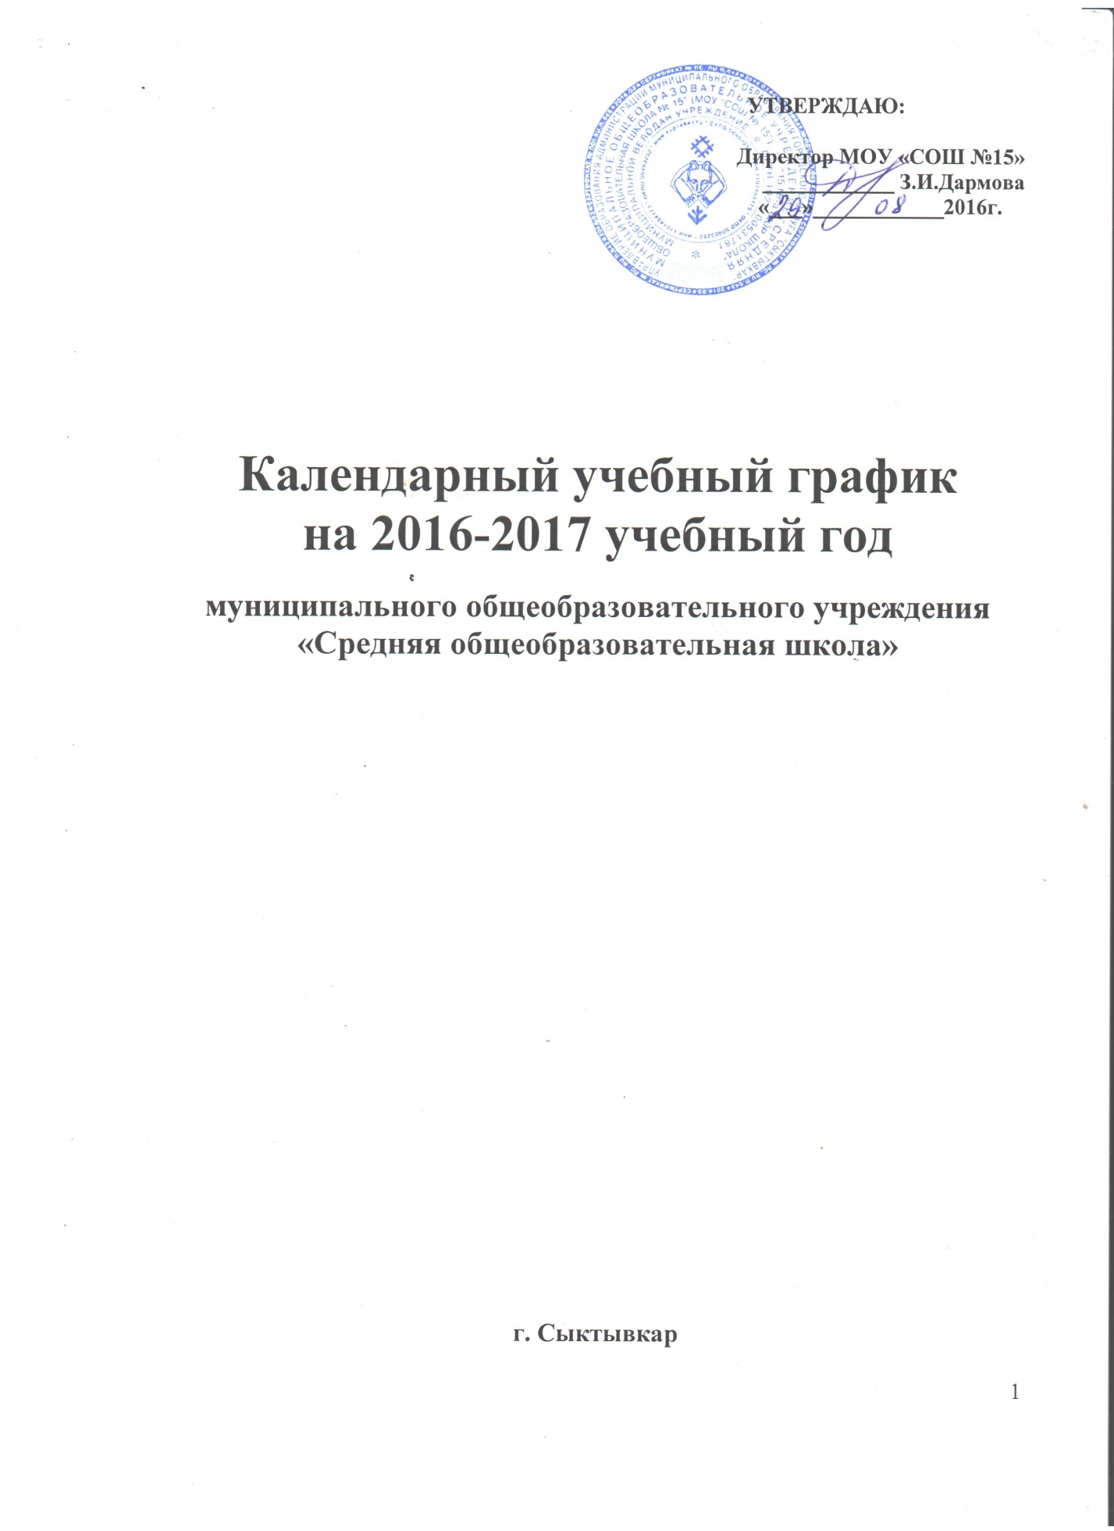

1. **Продолжительность учебного года в МОУ «СОШ № 15»**

- **начало учебного года** - 01.09.2016г.;

- **продолжительность учебного года**:

в 1-х классах – 33 недели;

во 2-4-х классах –34 недели;

в 5-7-х классах – 35 недель;

в 8,10 -х классах – 36 недель;

в 9,11-х классах - 34 недели;

- **окончание учебного года**

в 1-х классах – 25.05.2017г.;

в 2-4 -х классах – 31.05.2017г.;

в 5-7-х классах – 07.06.2017г;

в 8,10-х классах – 11.06.2017г;

в 9,11-х классах– 25.05.2017г;

1. **Количество классов-комплектов в каждой параллели**

1 классы – 2;

2 классы – 2;

3 классы – 2;

4 классы – 2;

5 классы – 2;

6 классы – 2;

7 классы – 2;

8 классы – 3;

9 классы – 2;

10 класс – 1;

11 класс – 1;

Всего: 21 класс-комплектов

1. **Регламентирование образовательного процесса на учебный год**

3.1 Учебный год делится на четверти:

|  |  |  |  |
| --- | --- | --- | --- |
|  | Дата | | Продолжительность (количество учебных недель) |
|  | начало четверти | окончание четверти |
| I четверть | 01.09.2016 | 30.10.2016 | 9 |
| II четверть | 08.11.2016 | 28.12.2016 | 7 |
| III четверть | 12.01.2017 | 19.03.2017 | 10 |
| IV четверть | 1 классы  2-4классы  27.03.2017 | 25.05.2017  31.05.2017 | 8 |
| 5-7классы -  27.03.2017 | 07.06.2017 | 9 |
| 8,10 классы-  27.03.2017 | 11.06.2017 | 10 |
| 9,11 классы-  27.03.2017 | 25.05.2017 | 8 |

2

3.2 Продолжительность каникул в течение учебного года:

|  |  |  |  |
| --- | --- | --- | --- |
|  | Дата начала каникул | Дата окончания каникул | Продолжительность (количество) |
| Осенние | 31.10.2016 | 06.11.2016 | дней  7 |
| Зимние | 29.12.2016 | 11.01.2017 | 14 |
| Весенние | 20.03.2017 | 26.03.2017 | 7 |
| Летние | 1классы-27.05.2017  2-4классы-  28.05.2017г. | 31.08.2017 | недель  14 |
| 5-7классы -  01.06.2017г. | 31.08.2017 | 13 |
| 8,10 классы  08.06.2017г. | 31.08.2017 | 12 |
| 9,11 классы-  20.06.2017г. | 31.08.2017 | 10 |

3.3 Дополнительные дни отдыха для учащихся: 29.04.2017г., 08.05.2017г.– 2 календарных дня

3.4 Для учащихся 1-х классов устанавливаются дополнительные каникулы с учетом ежегодного периода эпидемического подъема заболеваемости гриппом и ОРВИ в период с 13.02.2017г. по 19.02.2017г. Всего 7 календарных дней.

1. **Регламентирование образовательного процесса на неделю**

Продолжительность рабочей недели: шестидневная рабочая неделя,

1 класс – пятидневная рабочая неделя.

1. **Регламентирование образовательного процесса на день**

5.1 Сменность: МОУ «СОШ № 15» работает в одну смену.

5.2 Продолжительность уроков:

1 классы– 35 минут.

в сентябре, октябре – 3 урока по 35 минут каждый;

в ноябре-декабре – 4 урока по 35 минут каждый;

в январе-мае – 4 урока по 40 минут каждый

2-10 классы – 45 минут.

5.3 Режим учебных занятий:

Начало учебных занятий 08.15, согласно расписанию:

|  |  |  |
| --- | --- | --- |
| Начало | Режимные мероприятия | Окончание |
| 8.15 | 1 урок | 9.00 |
| 9.10 | 2 урок | 9.55 |
| 10.15 | 3 урок | 11.00 |
| 11.20 | 4 урок | 12.05 |
| 12.25 | 5 урок | 13.10 |
| 13.20 | 6 урок | 14.05 |

3

* 1. Внеурочная деятельность.

В школе реализуются программы внеурочной деятельности/дополнительные образовательные программы различных направленностей.

Начало и продолжительность занятий внеурочной деятельности в школе:

1-4кл. – 12.05-14.05

5-9 кл. – 14.05-16.00

Между началом занятий по внеурочной деятельности, элективных курсов, работой кружков, спортивных секций и последним уроком рекомендуется устраивать перерыв продолжительностью не менее 45 минут.

Для групп продлённого дня начало рабочего времени является окончание основных занятий учащихся.

Проведение походов, экскурсий, поездок, классных вечеров с учащимися 1-11 классов разрешается приказом директора по предварительной заявке классных руководителей или родителей, или организаторов мероприятий.

На период школьных каникул приказом директора устанавливается отдельный график работы школы.

1. **Организация итоговой аттестации**

Государственная итоговая аттестация в 9,11-х классах проводится в соответствии со сроками, установленными Министерством образования и науки Российской Федерации, Министерством образования и молодежной политики Республики Коми, Федеральной службой по надзору в сфере образования и науки .

Дата проведения выпускных вечеров:

9,11 классы – 20.06.2017г.

1. **Организация промежуточной аттестации**

В соответствии с Положением о формах, периодичности и порядке проведения текущего контроля успеваемости, промежуточной аттестации учащихся, порядке и основании перевода учащихся на уровнях начального общего образования, основного общего образования (ФГОС), основного общего и среднего образования (ФК ГОС) промежуточная аттестация учащихся проводится по всем предметам учебного плана в 1-11 классах. Сроки проведения промежуточной аттестации:

9,11классы – апрель, май;

1-4 классы – апрель, май;

5-8, 10 классы – апрель, май;

9,11классы – апрель, май;

**Промежуточная аттестация** учащихся - это процедура, проводимая с целью оценки качества и уровня освоения учащимися содержания отдельной части или всего объема учебных предметов основной образовательной программы.

На промежуточное оценивание выносятся *предметные* и *метапредметные* результаты.

Промежуточная аттестация учащихся - оценка уровня соответствия образовательных результатов учащихся требованиям РПУП к результатам во 2-4 классах проводится в конце учебного года и выступает основой для принятия решения о переводе учащихся в следующий класс. Оценка осуществляется на основе результатов внутришкольного мониторинга предметных и метапредметных результатов.

|  |  |  |  |
| --- | --- | --- | --- |
| **Промежуточная аттестация** | | | |
| **Класс** | **Учебный предмет** | **Форма** | **Периодичность** |
| **2-3 класс** | Русский язык  Литературное чтение  Математика  Окружающий мир | Итоговые контрольные работы | апрель - май |
| **Комплексная работа на межпредметной основе** | |
| Коми язык | Итоговая контрольная работа | апрель - май |
| Музыка | Тестовая работа | апрель - май |
| Изобразительное искусство | Творческая работа | апрель - май |
| Технология | Творческая работа | апрель - май |
| Английский язык | Итоговая контрольная работа | апрель - май |
| Физическая культура | Тестирование  на уровень физической подготовленности |
| * Учебный предмет из части, формируемой участниками образовательных отношений | Тестовая работа |

Итоговое оценивание учащихся 4 классов проводится в конце учебного года в следующих формах:

|  |  |  |  |
| --- | --- | --- | --- |
| **Класс** | **Учебный предмет** | **Форма** | **Периодичность** |
| **4 класс** | Русский язык  Математика  Окружающий мир | Итоговые контрольные работы  (в том числе по текстам всероссийских проверочных работ) | апрель - май |
| Литературное чтение | Итоговые контрольные работы |
| **Комплексная работа на межпредметной основе** | |
| Коми язык | Итоговая контрольная работа | апрель - май |
| Музыка | Тестовая работа | апрель - май |
| Изобразительное искусство | Творческая работа | апрель - май |
| Технология | Творческая работа | апрель - май |
| Физическая культура | Тестирование  на уровень физической подготовленности |
| Английский язык | Итоговая контрольная работа | апрель - май |
| * Основы религиозных культур и светской этики | Защита проекта |

Оценка уровня соответствия образовательных результатов учащихся требованиям к результатам освоения образовательных программ во 2-4 классах (промежуточная аттестация и итоговое оценивание за курс начального общего образования) проводится в апреле - мае текущего учебного года.

**Промежуточная аттестация учащихся 5-9,10-11 классов:**

В соответствии с Положением о формах, периодичности и порядке проведения текущего контроля успеваемости, промежуточной и итоговой аттестации учащихся на уровне основного общего и среднего образования формами промежуточной аттестации по учебным предметам учебного плана являются:

|  |  |  |  |
| --- | --- | --- | --- |
| **Учебный предмет** | **Класс** | **Форма** | **Периодичность** |
| Русский язык | 5 класс | Годовая контрольная работа  (в том числе по текстам всероссийских проверочных работ) | 1 раз в конце учебного года |
| Русский язык | 6 класс | Годовая контрольная работа | 1 раз в конце учебного года |
| Литература | 5-6 классы | Годовая контрольная работа | 1 раз в конце учебного года |
| Коми язык | 5-6 классы | Годовая контрольная работа | 1 раз в конце учебного года |
| Английский язык | 5-6 классы | Годовая контрольная работа | 1 раз в конце учебного года |
| Математика | 5 класс | Годовая контрольная работа  (в том числе по текстам всероссийских проверочных работ) | 1 раз в конце учебного года |
| Математика | 6 класс | Годовая контрольная работа | 1 раз в конце учебного года |
| Информатика | 5-6 классы | Годовая контрольная работа | 1 раз в конце учебного года |
| История | 5 класс | Годовая контрольная работа  (в том числе по текстам всероссийских проверочных работ) | 1 раз в конце учебного года |
| История | 6 класс | Годовая контрольная работа | 1 раз в конце учебного года |
| Обществознание | 6 классы | Годовая контрольная работа | 1 раз в конце учебного года |
| География | 5-6 классы | Годовая контрольная работа | 1 раз в конце учебного года |
| Биология | 5 класс | Годовая контрольная работа  (в том числе по текстам всероссийских проверочных работ) | 1 раз в конце учебного года |
| Биология | 6 класс | Годовая контрольная работа | 1 раз в конце учебного года |
| Музыка | 5-6 классы | Годовая контрольная работа | 1 раз в конце учебного года |
| Изобразительное искусство | 5-6 классы | Творческая работа | 1 раз в конце учебного года |
| Технология | 5-6 классы | Творческий проект | 1 раз в конце учебного года |
| Физическая культура | 5-6 классы | Тестирование на уровень физической подготовленности | 1 раз в конце учебного года |
| Занимательная математика | 5 классы | Годовая контрольная работа | 1 раз в конце учебного года |

|  |  |  |  |
| --- | --- | --- | --- |
| **Учебный предмет** | **Класс** | **Форма** | **Периодичность** |
| Русский язык | 7-9 классы | Годовая контрольная работа | 1 раз в конце учебного года |
| Литература | 7-9 классы | Годовая контрольная работа | 1 раз в конце учебного года |
| Коми язык | 7-9 классы | Годовая контрольная работа | 1 раз в конце учебного года |
| Иностранный язык (английский язык) | 7-9 классы | Годовая контрольная работа | 1 раз в конце учебного года |
| Математика | 7-9 классы | Годовая контрольная работа | 1 раз в конце учебного года |
| История | 7-9 классы | Годовая контрольная работа | 1 раз в конце учебного года |
| Обществознание | 7-9 классы | Годовая контрольная работа | 1 раз в конце учебного года |
| География | 7-9 классы | Годовая контрольная работа | 1 раз в конце учебного года |
| Физика | 7-9 классы | Годовая контрольная работа | 1 раз в конце учебного года |
| Химия | 8-9 классы | Годовая контрольная работа | 1 раз в конце учебного года |
| Биология | 7-9 классы | Годовая контрольная работа | 1 раз в конце учебного года |
| Информатика и ИКТ | 7-9 классы | Годовая контрольная работа | 1 раз в конце учебного года |
| ОБЖ | 7-8 классы | Годовая контрольная работа | 1 раз в конце учебного года |
| Искусство (Музыка) | 7 класс | Годовая контрольная работа | 1 раз в конце учебного года |
| Искусство (ИЗО) | 7 класс | Творческая работа | 1 раз в конце учебного года |
| Искусство | 8-9 классы | Творческая работа | 1 раз в конце учебного года |
| Технология | 7-9 классы | Творческий проект | 1 раз в конце учебного года |
| Элективные курсы | 7-9 классы | Определение годовых отметок как среднего арифметического четвертных/полугодовых отметок в соответствии с правилами математического округления | Конец учебного года |
| Физическая культура | 7-9 классы | Тестирование на уровень физической подготовленности | Конец учебного года |
| Учебный предмет | Класс | Форма | Периодичность |
| Русский язык | 10-11 классы | Годовая контрольная работа | 1 раз в конце учебного года |
| Литература | 10-11 классы | Годовая контрольная работа | 1 раз в конце учебного года |
| Литература РК | 10-11 классы | Годовая контрольная работа | 1 раз в конце учебного года |
| Иностранный язык (английский язык) | 10-11 классы | Годовая контрольная работа | 1 раз в конце учебного года |
| Математика | 10-11 классы | Годовая контрольная работа | 1 раз в конце учебного года |
| История | 10 класс | Годовая контрольная работа | 1 раз в конце учебного года |
| История | 11 класс | Годовая контрольная работа  (в том числе по текстам всероссийских проверочных работ) | 1 раз в конце учебного года |
| Обществознание | 10-11 классы | Годовая контрольная работа | 1 раз в конце учебного года |
| География | 10 класс | Годовая контрольная работа  (в том числе по текстам всероссийских проверочных работ) | 1 раз в конце учебного года |
| Физика | 10 класс | Годовая контрольная работа | 1 раз в конце учебного года |
| Физика | 11 класс | Годовая контрольная работа (в том числе по текстам всероссийских проверочных работ) | 1 раз в конце учебного года |
| Химия | 10 класс | Годовая контрольная работа | 1 раз в конце учебного года |
| Химия | 11 класс | Годовая контрольная работа  (в том числе по текстам всероссийских проверочных работ) | 1 раз в конце учебного года |
| Биология | 10 класс | Годовая контрольная работа | 1 раз в конце учебного года |
| Биология | 11 класс | Годовая контрольная работа  (в том числе по текстам всероссийских проверочных работ) | 1 раз в конце учебного года |
| МХК | 10-11 классы | Годовая контрольная работа | 1 раз в конце учебного года |
| Информатика и ИКТ | 10-11 классы | Годовая контрольная работа | 1 раз в конце учебного года |
| ОБЖ | 10-11 классы | Годовая контрольная работа | 1 раз в конце учебного года |
| Технология | 10-11 классы | Творческий проект | 1 раз в конце учебного года |
| Экология | 10-11 классы | Годовая контрольная работа | 1 раз в конце учебного года |
| Основы программирования | 10-11 классы | Годовая контрольная работа | 1 раз в конце учебного года |
| Основы логики | 10-11 классы | Годовая контрольная работа | 1 раз в конце учебного года |
| Основы русской словесности | 10-11 классы | Годовая контрольная работа | 1 раз в конце учебного года |
| Физическая культура | 10-11 классы | Тестирование на уровень физической подготовленности | 1 раз в конце учебного года |

Педагогический совет на основе результатов промежуточной аттестации принимает решение о допуске к государственной итоговой аттестации и о переводе в следующий класс.

1. **Приемные дни администрации для родителей (законных представителей)**

|  |  |  |
| --- | --- | --- |
| День недели | Ф.И.О., представителя администрации | Время приема |
| Понедельник  Четверг  Пятница  Суббота | Керецман И.Н., зам.директора по УР  Куленок М.В., зам.директора по ВР  Мамонтова Э.Г., зам.директора по УР  Дармова З.И., директор | 15.00 – 16.00  15.00 – 16.00  15.00 – 16.00  08.00 – 10.00 |